Тест «Знайки»

Ф.И. учащегося:____________________________________класс:___________
Трудности в учёбе бывают у всех, даже у отличников. Попробуй выяснить, в чём их причина лично для тебя.
Выбери и отметь подходящий вариант окончания фразы.
На уроках мне обычно... | интересно | скучно
На уроках я... | слушаю внимательно | часто отвлекаюсь
Домашние задания я выполняю | сразу после школы | поздно вечером
Если что-то не получается, я... | стараюсь добиться успеха | сразу бросаю
Прочти все получившиеся фразы. Результаты этого теста могут подсказать тебе, на что надо обратить внимание в первую очередь.
Иметь серьёзные увлечения очень важно. Какие увлечения можно считать серьёзными? Да самые разные. Это может быть и коллекционирование, и спорт, и любое ремесло, и литература – что хочешь. Но вот заниматься всем этим нужно серьёзно, только тогда будет польза.
Например, собирая марки, ты можешь очень многое узнавать: историю и географию разных стран, имена и судьбы выдающихся людей, историю научных открытий – ты будешь расширять свой кругозор. А чем шире твой кругозор, тем интереснее становится твоя жизнь и тем интереснее с тобой другим людям. Новые знания прочно закрепляются в памяти (потому что интересно!) и могут не раз пригодиться, в том числе и на уроках в школе.
Попробуй разные занятия, ищи своё увлечение.
Тест «Настоящий друг»
И кто такой НАСТОЯЩИЙ ДРУГ? Может быть, и тебя волнуют эти вопросы?
Согласен ли ты с этими утверждениями?
(отметь кружком те утверждения, с которыми согласен)
- Настоящий друг – это тот, кто никогда не обманывает своего друга.
- Настоящий друг – это тот, кто не пожалеет поделиться со своим другом всем, что сам имеет.
- Настоящий друг – это тот, кто никому не выдаст секреты своего друга.
- Настоящий друг – это тот, кто не станет смеяться над бедой или неудачей своего друга.
- Настоящий друг – это тот, с кем всегда интересно и никогда не скучно.
- Настоящий друг – это тот, кто постарается защитить от обидчика.
Ты согласен с большинством утверждений? Если согласен, то попробуй в каждом утверждении вместо слов НАСТОЯЩИЙ ДРУГ поставить короткое слово Я.
Ну как, получается? - Прочитай, что получилось. Ещё раз посмотри на себя «со стороны». Может быть, тебе захочется что-то изменить в своём характере, поведении, привычках.
Составь свой ЛИЧНЫЙ ПЛАН САМОВОСПИТАНИЯ и постарайся его выполнять.

СОВЕТЫ ЗНАЙКИ
• Подумай, что тебе надо изменить в себе – в своём характере, привычках, увлечениях, – чтобы и с тобой людям захотелось дружить.
_________________________________________________________________________________________________________________________________________________________________________________________________________________________________________________________________________________________________________________________________________________________________________________________________________________________________________________________________________________________________________________________________________________________________________________________________________________________________________________________________________________________________________________________________________________________________ТЕСТ «Знайки»
Мама обещала пойти с Костей в выходной день в Луна-парк кататься на аттракционах. Накануне долгожданного дня она пришла вечером домой грустная. «Знаешь, – сказала мама, – не удастся нам завтра пойти в парк, у меня срочная работа...»
Вопрос. Что, по-твоему, почувствовал Костя и как он поступил?
Варианты ответов:
- Ушёл в свою комнату (в угол) и долго рыдал, чтобы мама слышала.
- Надулся и весь вечер не разговаривал с мамой.
- Начал кричать, что так происходит всегда, когда ему хочется куда-то пойти.
- Стал утешать маму, сказал, что вовсе не огорчился, что можно пойти в Луна-парк в следующий выходной.
Расскажи эту историю до конца в каждом из вариантов Костиного поведения. Обязательно обрати внимание на следующее:
– Что при этом почувствовала мама и как она себя вела?
– Что в конце концов почувствовал сам Костя?
- Удалось ли найти выход из положения?
Подумай и ответь:
1. Сделай вывод: какой вариант поведения принесёт больше пользы и почему?
____________________________________________________________________________________________________________________________________________________________________________________________________________________________________________________________________________2. Как ты относишься к людям, о которых говорят: «Он вспыльчивый, но отходчивый»? Почему?______________________________________________________________________________________________________________________________
О чём приятнее вспоминать и рассказывать другим: о том, как ты помог кому-то, или о том, как кого-то обидел?_____________________________________________________________________________________________________________________________
СОВЕТЫ ЗНАЙКИ
• Доброту в себе надо «тренировать»: совершать добрые поступки, замечать в людях хорошее.

Упражнение на тренировку доброжелательности
Вспомни и расскажи о хороших качествах, добрых поступках своих одноклассников. Постарайся припомнить как можно больше хорошего о каждом
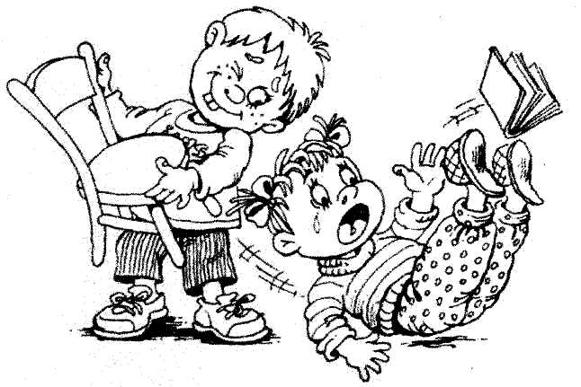
Врачи утверждают, что большинство болезней сердца возникает из-за вредного действия на него грубости и оскорблений: “словом можно убить”.
Но те, кто любит жестоко пошутить, вредят и себе. Злой смех, ехидство – отрицательные эмоции. Они плохо влияют на здоровье.
Подумай и ответь:
1. Тебе нравится придумывать прозвища-дразнилки?
2. Как ты себя чувствуешь, когда тебя дразнят?
Если при тебе кого-то обижают, поддержи слабого.
Помни: «Словом можно спасти»

СОВЕТЫ ЗНАЙКИ
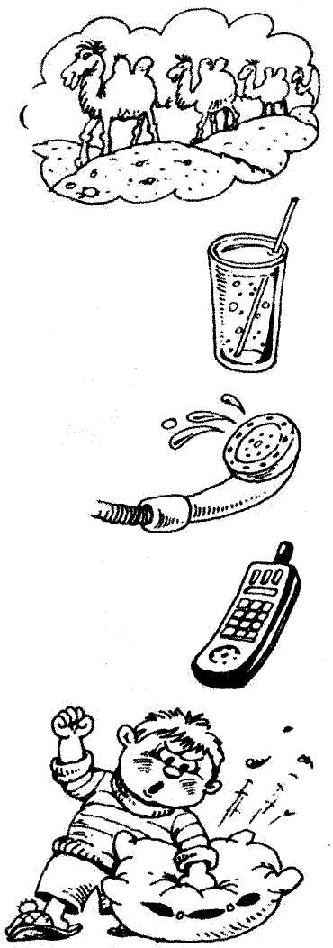
Как пережить огорчение
Никогда не спеши “выплеснуть” чувства на окружающих. Собери всю свою волю и сдержись. И постарайся успокоиться.
Для этого есть разные способы. Выбери тот, который тебе больше всего подходит.
1. Сделай дыхательную гимнастику – несколько глубоких вдохов и выдохов (вдох на 1 счёт, задержать воздух на 4 счёта, выдох на 2 счёта).
2. Выпей стакан воды, чая, сока, колы.
3. Встань под душ.
4. Попробуй отвлечься: поговори с кем-нибудь по телефону на другую тему, почитай книжку, послушай музыку.
5. Сделай несколько физических упражнений
(можно побоксировать с подушкой).
6. Поплачь (но не демонстрируй это окружающим!).
7. После такой разрядки обязательно почувствуешь себя спокойнее. Теперь можно обдумать и обсудить положение без крика, плача и ссор. Решение найдётся!
Если раздражение «срывать» на ком-нибудь или копить в себе, это ни к чему хорошему не приведёт. Проблему ты всё равно не решишь, а от злости в кровь поступают вредные вещества.
И не забывай, что рядом с тобой находятся другие люди – твои близкие, друзья, просто окружающие. И у них тоже есть эмоции.

